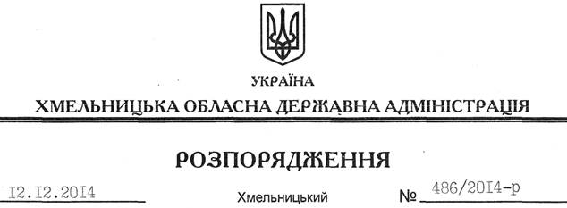

Про встановлення лімітів на спеціальне використання лісових ресурсів при заготівлі другорядних лісових матеріалів на 2014 рік в області

На підставі статей 6, 39 Закону України “Про місцеві державні адміністрації”, статей 31, 72 Лісового кодексу України, рішення сесії Хмельницької обласної ради від 04 грудня 2014 року № 2-27/2014, погодження Міністерства екології та природних ресурсів України від 28 листопада 2014 року за № 5/3-8/14359-14, з метою раціонального використання та забезпечення відтворення відновлювальних природних ресурсів області:
1. Встановити ліміти на спеціальне використання лісових ресурсів при заготівлі другорядних лісових матеріалів на території області на 2014 рік згідно з додатком.
2. Контроль за виконанням цього розпорядження покласти на заступника голови облдержадміністрації відповідно до розподілу обов’язків.

Перший заступник
голови адміністрації О.Симчишин

